سازند سرخ شیل
شامل شیل های آهکی-رسی سرخ رنگ و سنگ آهک لامینه به رنگ قرمزآجری به سن تریاس پیشین با فسیل کلاریا مرز زیرین آن با سازند جمال ناپیوسته است ولی مرز بالایی آن پیوسته است.
سازند دولومیتی شتری
شامل دولومیت و آهک دولومیتی با لایه بندی خوب و خاکستری رنگ به سن تریاس میانی دارای یک بخش آهکی به نان آهک اسپهک که سفید رنگ است.
سازند نایبند
شامل چهار عضو است که از پایین به بالا عبارتند از
- عضو گلکان شامل شیل مدادی و سیلتستون دادای فسیا دوکفه ای و آثار گیاهی
- غضو بیدستان شامل سیلتستوت و ماسه سنگ با بین لایه هایی از آهک ماسه ای و مارن حاوی فسیل هترآستریدیوم
- عضو حوض شیخ شامل شیل مدادی و ماسه سنگ دارای دوکفه ای
- عضو حوض خان آهک ریفی و شل و ماسه سنگ
سن سازند نایبند تریاس بالایی است و از مشخصات مهم آن داشتن زغالسنگ است.
ژوراسیک ایران مرکزی
قابل تقسیم به دو گروه شمشک و گروه مگو می باشد. گروه شمشک شامل سازند های نایبند، آب حاجی، بادامو و هجدک است.
سازند آب حاجی به سن ژوراسیک زیرین متشکل از شیل ماسه سنگ و ماسه سنگ زغالدار که در محیط رودخانه ای دلتایی ته نشست پیدا کرده است.
با بالا امدن سطح آب دریا و پیشروی موقت آب دریا اهک خاکستری ماسه ای و ااییدی با آمونیت فراوان تحت عنوان سازند بادامو نهشته می شود.
مجددا در ژوراسیک میانی با پسروی آب دریا و ایجاد شرایط رودخانه ای دلتایی رسوبگذاری تخریبی غالب بوده و ماسه سنگ شیل سبز و خاکستری با لایه هایی از زغالسنگ تحت عنوان سازند هجدک تشکیل می شود.
آهک پروده
این واحد شامل سنگ آهک خاکستری تا خاکستری تیره و حاوی آمونیت است. در قاعده افق کنگلومرایی وجود دارد که معرف رخداد کوهزایی سیمرین میانی است.
سازند بغمشاه
واحد سنگی نرم و زود فرسا به سن ژوراسیک میانی متشکل از شیل، مارن و مقدار کمی ماسه سنگ و آهک دارای آمونیت، دوکفه ای و به رنگ سبز.
سازند کمر مهدی
آهک و آهک مارنی با بین لایه هایی از مارن در قاعده دارای افق ماسه سنگی قرمز که معرف فاز کوهزایی طبسین است.
سازند کمر مهدی به طور جانبی به سازند آهکی افندیار که حالت ریفی دارد تبدیل می شود. در قاعده سازند اسفندیار واحد سنگی متکل از کنگلومرا-ماسه سنگ و ماسه سنگ آهکی وجود دارد که سازند سیخور نامگذاری شده است.
آهک اسفندیار به طور جانبی به سازند آهکی قلعه دختر تبدیل می شود
بر روی قلعه دختر سازند کروند متشکل از شیل و مارن با فراوانی فسیل آمونیت قرار می گیرد که رخساره عمیق دریا است.
پس از کوهزایی سیمرین پسین ژیپس مگو و لایه های سرخ گردو نهشته می شوند. ژیپس مگو متشکل از مارن های سرخ رنگ گچ دار و گچ می باشد.
لایه های سرخ گردو با نلپیوستگی اسفندیار قرار می گیرد. متشکل از کنگلومرا-ماسه سنگ و سیلتستون قرمز رنگ است.
در شمال کرمان واحد سنگ چینه ای به سن ژوراسیک میانی-پسین تحت عنوان بیدو وجود دارد و متشکل از کنگلومرا-ماسه سنگ قرمز-مارن و آهک و مارن و ماسه سنگ قرمز است.
کرتاسه در ایران مرکزی
در کرتاسه ایران مرکزی نیز سازندها به طور رسمی نامگذاری نشده اند و به طور محلی در اطراف اصفهان و یزد مطالعه شده اند.
کرتاسه در اطراف اصفهان
- برش کوه صفه
- بر خلاف بخش شرقی ایران مرکزی در بخش غرب ایران مرکزی کوهزایی سیمرین میانی سبب فقدان گروه مگو شده و کرتاسه با ناپیوستگی زاویه دار سنگ های معادل شمشک را می پوشاند.
مشخصات برش کوه صفه از پایین به بالا
- سنگ های معادل شمشک
- دولومیت فاقد فسیل
- مارن با بین لایه هایی از آهک اربیتولین دار(بارمین پسین)
- مارن وشیل
- اهک اربیتولین دار (آپسین)
- سنگ آهک لیمریلا دار(نوعی امونیت) آلبین
برش کلاه قاضی
1-شیل های سبز رنگ با فراوانی فسیل آمونیت بودانتی سراس به سن آلبین
- آهک ماسه ای گلوکونیتی
- آهک با لایه بندی منظم حاوی اینوسراموس
برش کوه شیدان
1-آهک و مارن با فسیل اکینید به سن سانتونین-کامپانین
2-آهک رودیستی به سن کامپانین-مائستریشتین
کرتاسه اطراف یزد
شروع کرتاسه با واحد تخریبی متشکل از کنگلومرا و ماسه سنگ است که تحت عنوان سازند سنگستان نامگذاری شده است. سازند سنگستان با ناپیوستگی آذرین پی بر روی گرانیت شیرکوه یزد قرار می گیرد.
بر رو ی ان با پیشروی دریا آهک اربیتولین دار تحت عنوان سازند آهکی تفت به سن بارمین-آپسین نهشته می شود. بعد از آن شیل قرای می کیرد به تحت عنوان سازند شیلی دره زنجیر نامگذاری شده است.
مرز کرتاسه-پالئوسن در ایران مرکزی همانند سایر نقاط ایران با کوهزایی لارامید مشخص می شود و با رخساره کنگلومرایی تحت عنوان کنگلومرای کرمان مشخص می شود.
بخش اعظم سنگ های ائوسن در ایران مرکزی با سنگهای ولکانیکی که دارای بین لایه هایی از آهک نومولیتی است مشخص می شود.
بین ائوسن و الیگوسن کوهزایی پیرنه آن وجود دارد که سبب تشکیل ارتفاعات و فرسایش آن ها سبب تشکیل توالی تخریبی متشکل از ماسه سنگ مارن و کنگلومرا به رنگ قرمز می شود. این توالی در محیط رودخانه ای نهشته شده است. این واحد سنگی تحت عنوان سازند قرمز زیرین نامگذاری شده است.
با پیشروی دریا توالی با لیتولوژی متفاوت نهشته شده است که تحت عنوان سازند قم نامگذاری شده است و قابل تقسیم به بخش های زیر است(از قاعده به راس)
بخش a متشکل از آهک با خرده های فراوان اسکوتلا (نوعی خارپوست)
بخش b مارن و ماسه سنگ گلوکونیتی
بخش c1 آهک و مارن با فسیل لپیدوسیکلین
بخش c2 شیل قرمز و آهک ژیپسی معرف پایین آمدن سطح آب دریا
بخشc3 آهک بریوزوئردار در قاعده ااییدی
بخش c4 مارن سبز با فسیل پلاژیک
بخش d ژیپس معرف پایین امدن سطح آب دریا
بخشe مارن سبز
خبش f اهک با فسیل های فراون خارپوست مرجان جلبک قرمز در بخش انتهایی این بخش رسوبات تبخیری وجود دارد که معرف پایین آمدن سطح آب دریا است.
سن سازند قم الیگوسن-میوسن است. پس از ته نشست قم حوضه بسته شده و سازند قم از آب خارج و تحت تاثیر فرسایش قرار می گیرد از تخریب و فرسایش سازند قم مجددا رسوبا قاره ای قرمز رنگ نهشته شده که تحت عنوان سازند قرمز بالایی نامگذاری می شود.
به دلیل ضخامت زیاد قابل تقسیم به سه ممبر است
M1 ژیپس و ماسه سنگ گچ دار
M2 ماسه سنگ حفره دار
M3 سیلتستون و گچ و مارن زرد رنگ
نحوه تخیص سازند قرمز بالایی ار سازند قرمز زیرین
- رنگ سازند قرمز زیرین پر رنگتر و شدیدتر است.
- سازند قرمز بالایی دو تا سه برابر سازند قرمز زیرین ضخامت دارد
- سازند قرمز بالایی دارای قطعاتی از سازند قم می باشد.
در نهایت سازند قرمز بالایی با کنگلومرای پلیژنتیک معادل هزاردره پوشیده می شود.
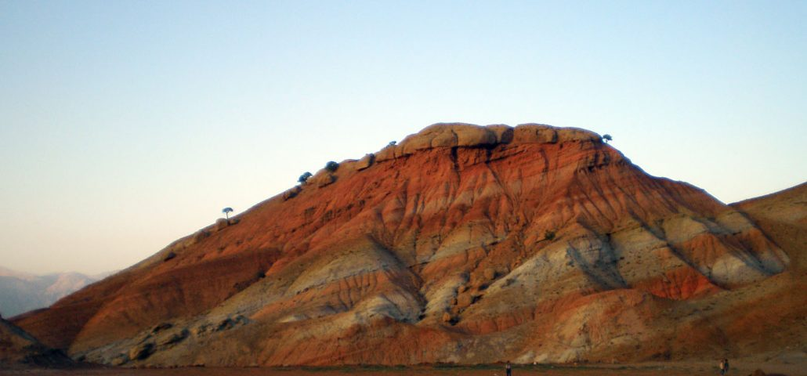
نمایی از سازند قرمز زیرین
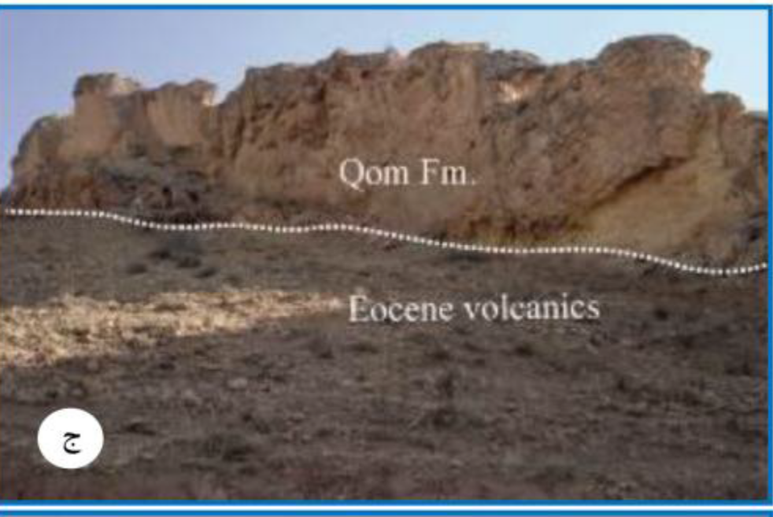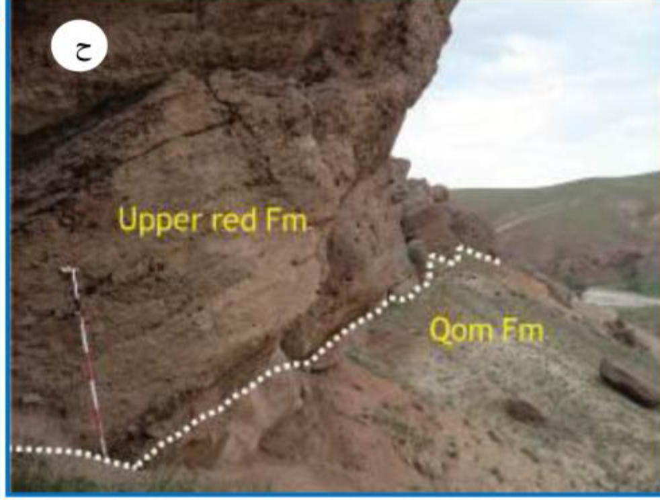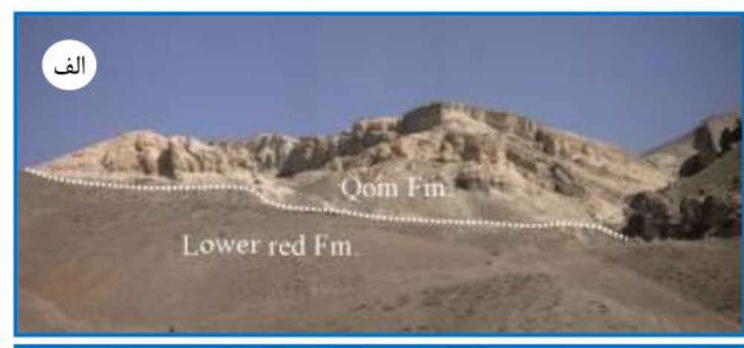

سازند قرمز زیرین در اطراف گرمسار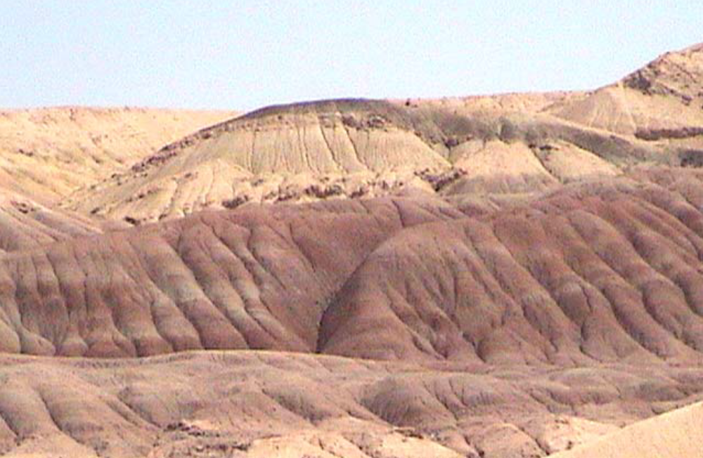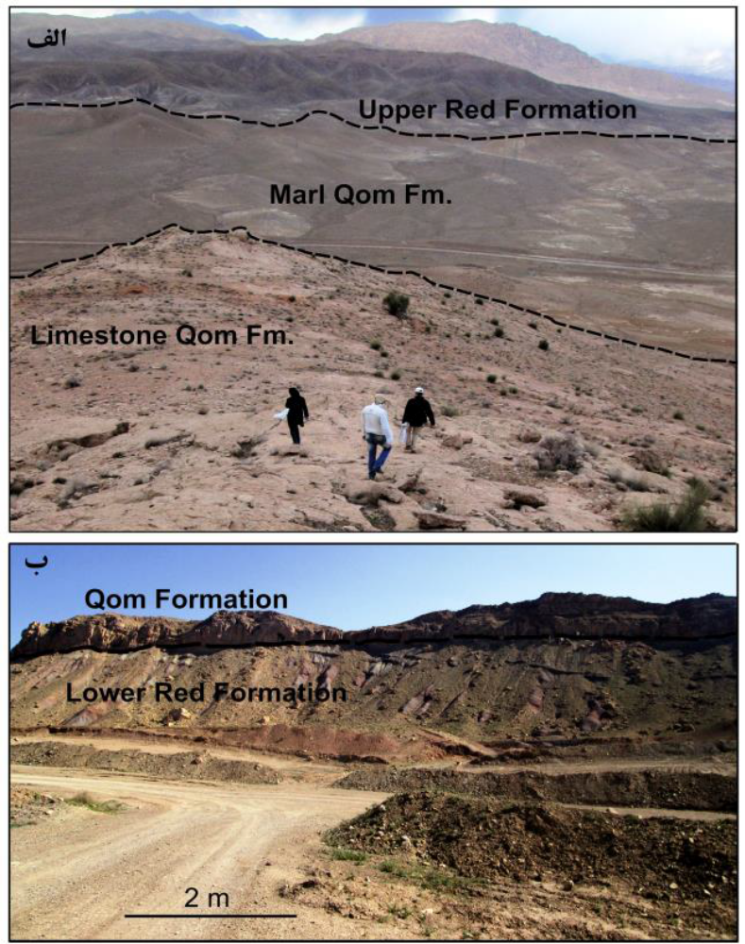

نمایی از سازند قرمز بالایی 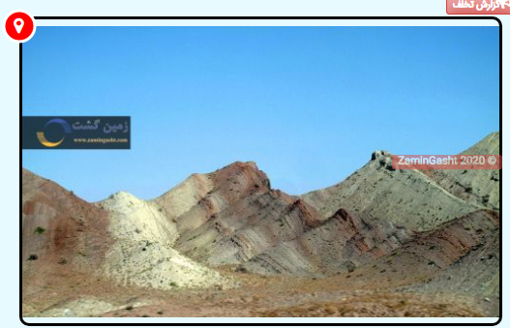
نمایی از سازند قرمز بالایی 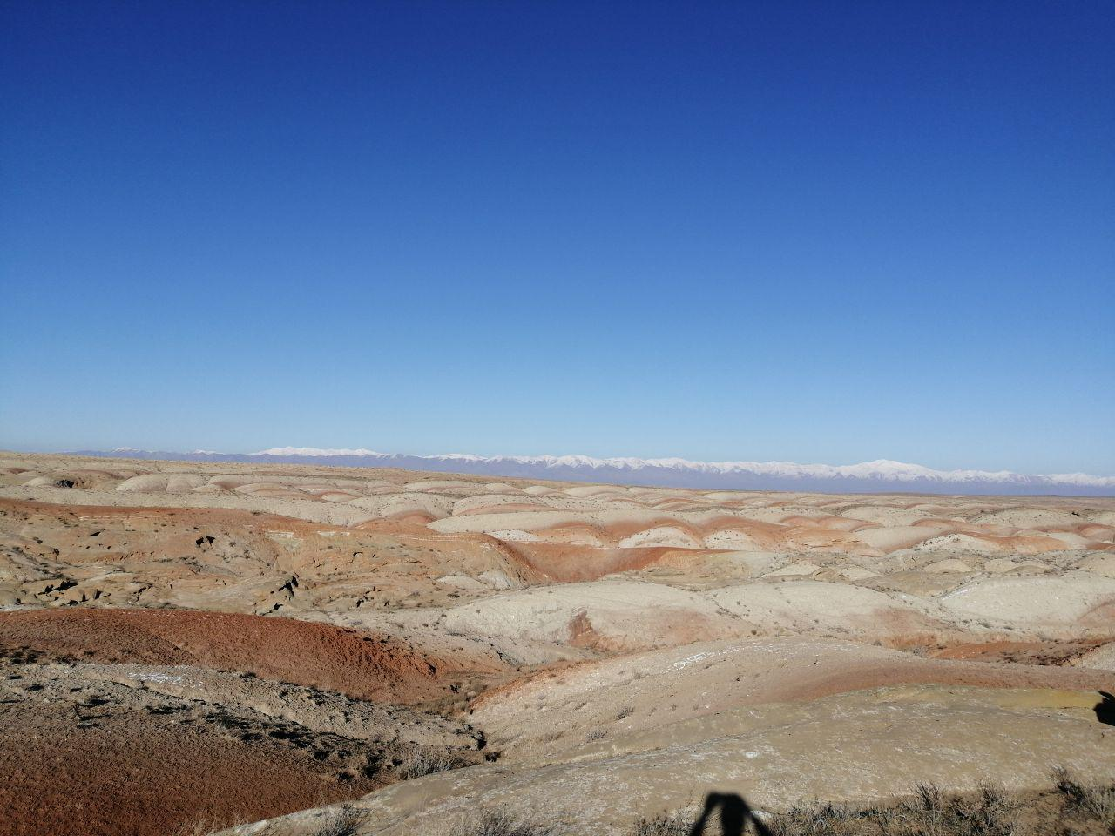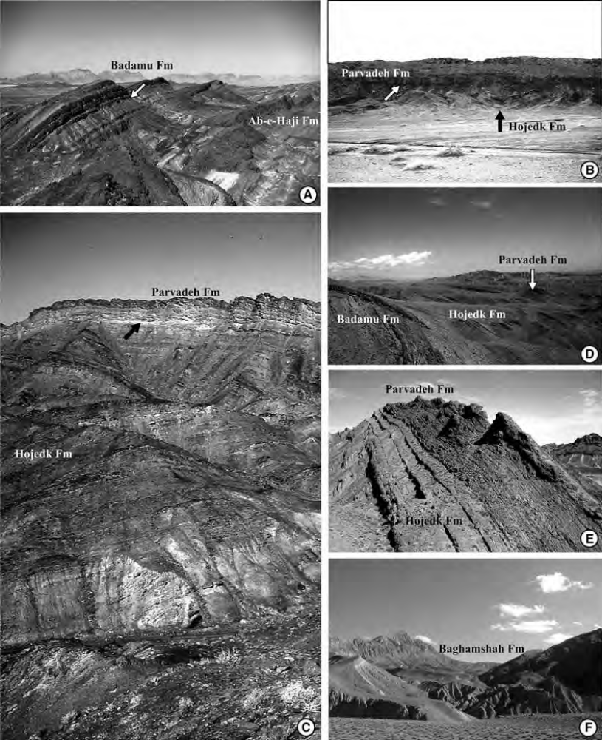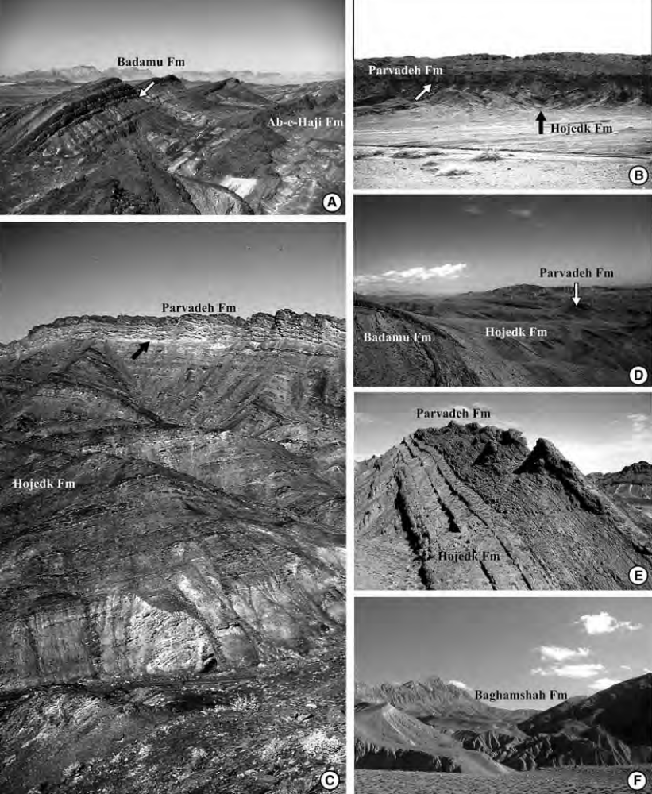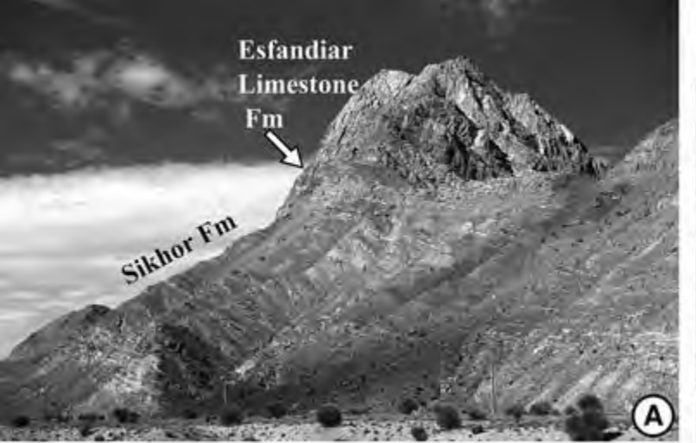
نام سازندها را مشخص نمایید 